

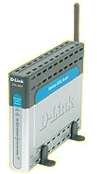
Это устройство может быть настроено с помощью Web-браузера, например, Internet Explorer 6 или Netscape Navigator

DSL-G604T

Беспроводной ADSL маршрутизатор

Прежде чем начать
- Если Вы приобрели этот маршрутизатор для совместного использования высокоскоростного соединения с Интернет несколькими компьютерами, то у Вас должна быть учетная запись, предоставленная провайдером услуг Интернет (ISP).
- Для настройки беспроводного ADSL маршрутизатора DSL-G604T лучше использовать компьютер, непосредственно подключенный к нему. DSL-G604T работает как DHCP-сервер и назначит все необходимые IP-адреса в Вашей сети. Обратитесь к Руководству по быстрой установке или Руководству пользователя за информацией о настройке сетевых адаптеров для получения IP-адреса автоматически.

Проверьте содержимое комплекта
- DSL-G604T
показан с антенной и в стойке

- CD-Rom (Содержит Руководство пользователя и гарантию)
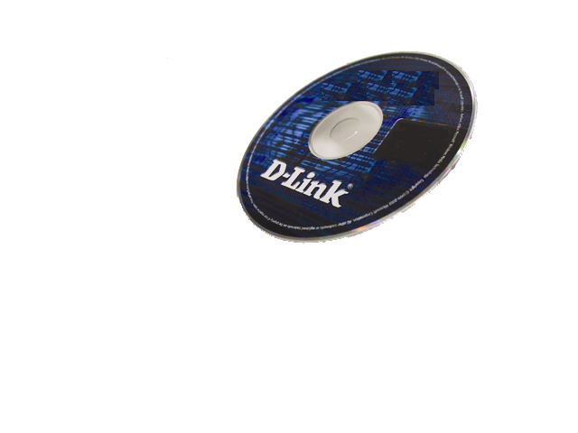

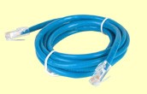
- Кабель Ethernet
(кабель UTP категории 5)

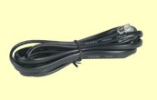
- Кабель ADSL (стандартный телефонный кабель)
Использование источника питания с другими характеристиками может повлечь выход из строя устройства и потерю гарантии

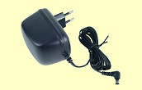
- Адаптер питания 12V, 1.2A

Если что-либо из перечисленного отсутствует, обратитесь к вашему поставщику


Подключение маршрутизатора к компьютеру
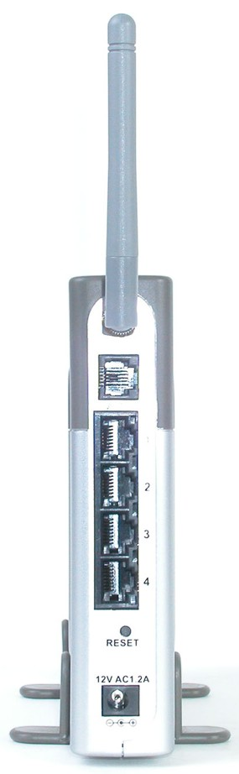
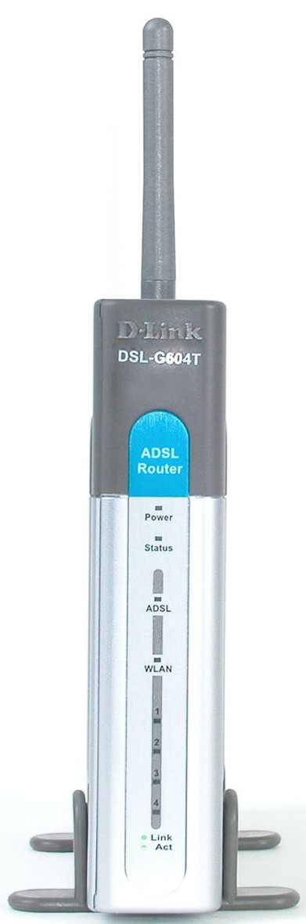
Антенна
Обеспечивает качественный прием сигнала

Порт ADSL
Для подключения к провайдеру ADSL

Порты LAN
Для подключения к локальной сети и компьютерам

Кнопка Reset
Нажмите для возврата к заводским установкам

Разъем питания
Для подключения адаптера питания

- Подключите кабель адаптера питания к разъему питания на задней панели DSL-G604T, а затем подключите адаптер питания к розетке сети питания. На передней панели устройства загорится индикатор Power, что говорит о правильной работе.
- Подключите один конец кабеля к порту Ethernet (LAN), расположенному на задней панели DSL-G604T, а другой конец кабеля к адаптеру Ethernet или любому доступному порту Ethernet компьютера.
- Подключите телефонный кабель, включенный в поставку к порту ADSL, а затем подключите данный кабель к телефонной линии.
- Посмотрите на индикатор на передней панели маршрутизатора для проверки установленного соединения.



Настройка параметров IP
При подключении к сети убедитесь, что сетевой адаптер компьютера настроен правильно. Далее описывается, как настроить сетевой адаптер для получения IP-адреса автоматически от беспроводного ADSL маршрутизатора DSL-G604T.

Для Microsoft Windows XP

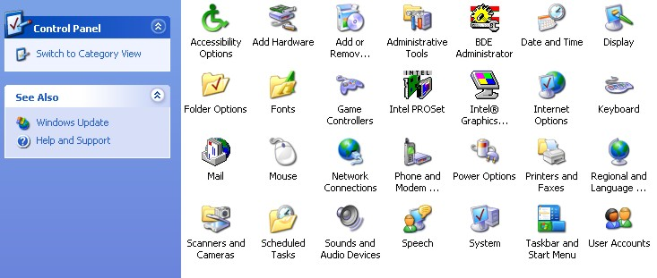
Нажмите Пуск > выберите Настройка > Панель управления > дважды щелкните на значке Сетевые подключения

Дважды щелкните на
Сетевые подключения

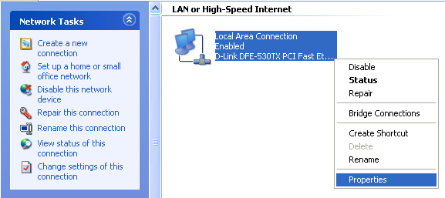
Щелкните правой кнопкой на значке Подключение по локальной сети и затем выберите Свойства.

Нажмите Свойства

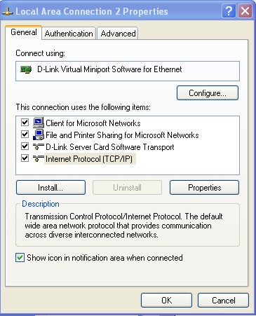
Выберите Протокол Интернета (TCP/IP)
Откроется диалоговое окно со списком установленных сетевых компонентов.

Нажмите Свойства

Выберите данную опцию для получения параметров IP автоматически.

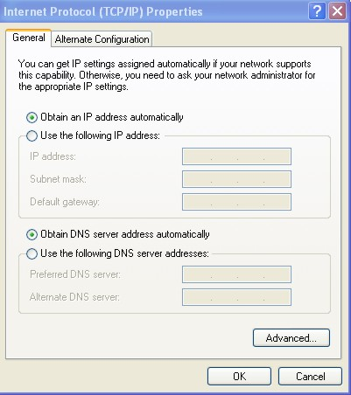
Выберите Получить IP-адрес автоматически
Нажмите OK


Подключение дополнительных компьютеров к DSL-G604T

Используя дополнительные кабели Ethernet (UTP категории 5) подключите компьютеры, оснащенные адаптерами Ethernet к портам LAN, расположенным на задней панели DSL-G604T.

Когда Вы выполните все шаги данного Руководства по быстрой установке, Ваша сеть должна выглядеть примерно следующим образом:

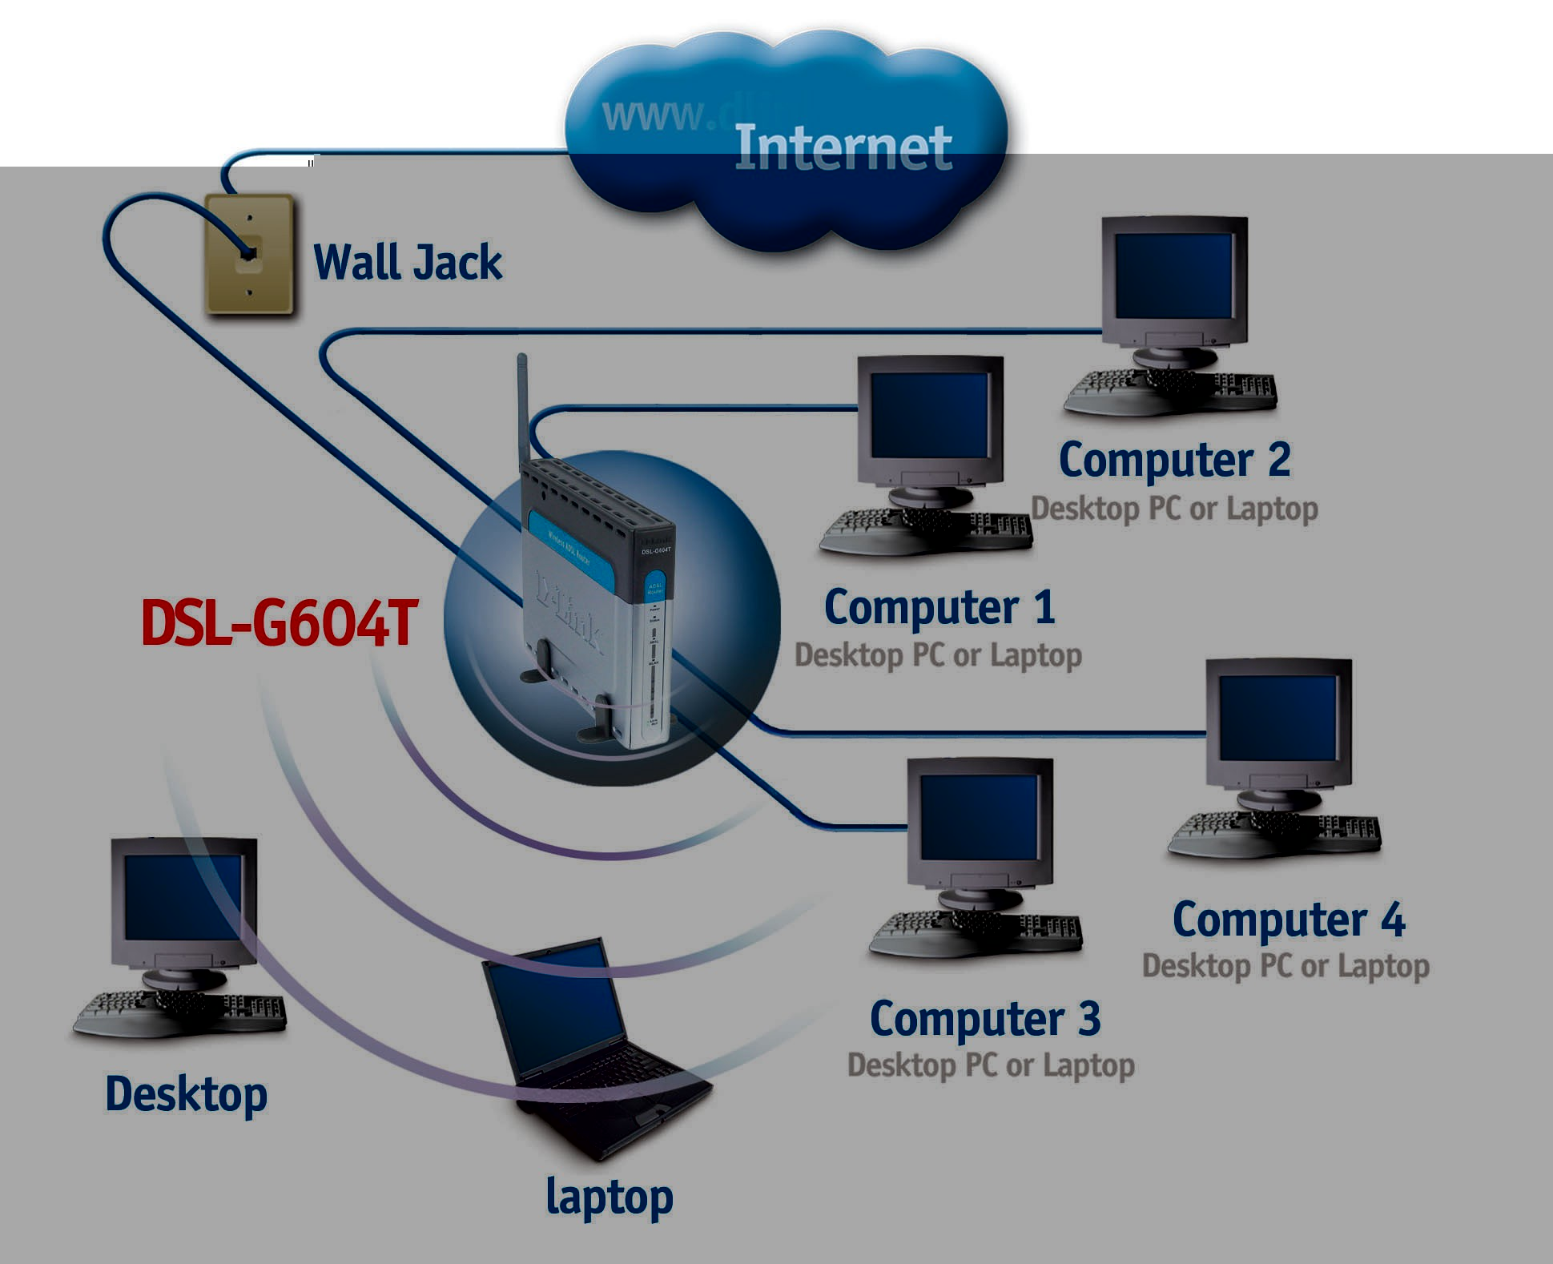


Утилита настройки через Web-интерфейс

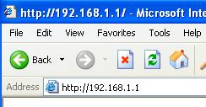
Откройте Web-браузер и наберите http://192.168.1.1 в строке адреса. Нажмите Enter или Return.

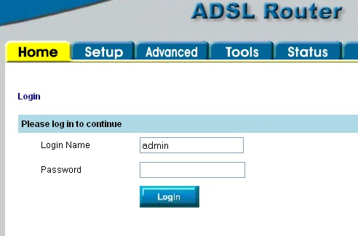
Появится страница Home/Login.
При первой регистрации Login Name - admin;
пароль также admin. Их можно изменить позднее.
Нажмите Login

Появится окно Home. Нажмите Setup для перехода в меню Setup.

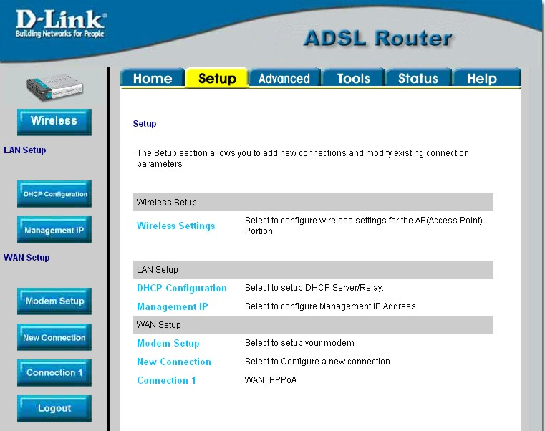

Нажмите Setup

Нажмите кнопку Connection 1 для перехода в меню настройки соединения с Интернет.
Нажмите
Connection 1



Настройка соединения WAN
Проверьте параметры соединения с провайдером и обратитесь к следующим страницам Руководства пользователя:
для настройки типа PPPoA – страницы 25-27
для настройки типа PPPoE – страницы 27-28.
для настройки типа Bridge – страницы 29-30.
для настройки типа DHCP – страницы 32-33.
для настройки типа CLIP – страницы 33-34.

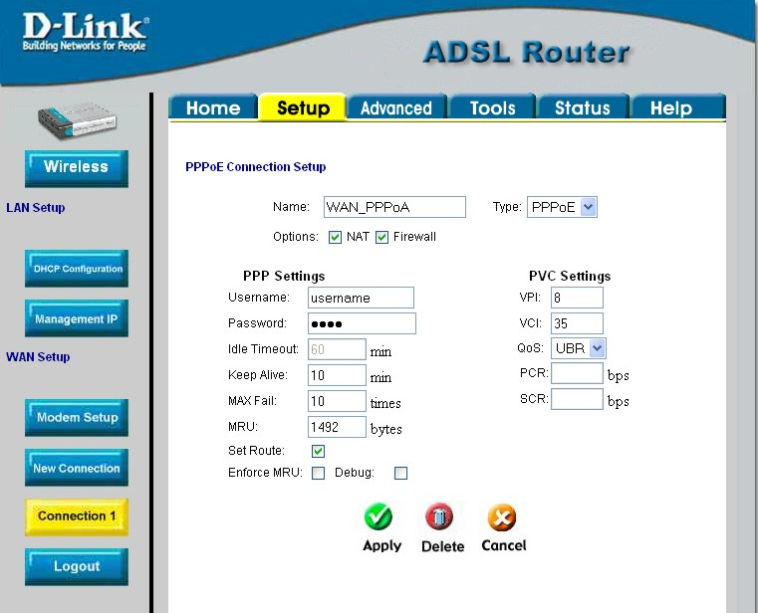
В окне Connection 1 введите Username и Password, используемые для проверки Вашей учетной записи провайдером услуг Интернет. После ввода информации нажмите кнопку Apply.

Введите Username and Password, предоставленные провайдером услуг Интернет.

Нажмите Apply

Настройка Connection 1 типа PPPoA

Для настройки типа соединения по умолчанию (PPPoA) для Connection 1 выполните приведенные далее шаги. Для изменения типа соединения Connection 1 следуйте описанным ниже инструкциям в соответствии с нужным типом соединения.

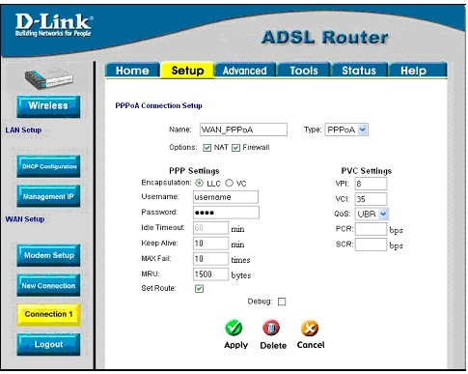
Нажмите кнопку Connection 1 для перехода в меню PPPoA Connection Setup.

Введите Username и Password Вашей учетной записи.

Выберите PPPoA в поле Type, VPI: и VCI: - если эти параметры не верны, то измените их на значения, предоставленные провайдером услуг Интернет

Нажмите кнопку Apply после ввода информации.

Нажмите Tools после применения новых настроек.

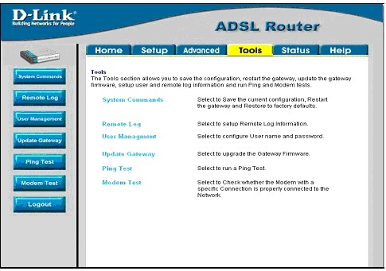

Нажмите System Commands для перехода в меню сохранения настроек.

Настройка Connection 1 типа PPPoE

Для настройки Connection 1 типа PPPoE выполните приведенные далее шаги. При первом включении устройства некоторые параметры не нуждаются в изменении, но изменения можно внести позднее при необходимости.

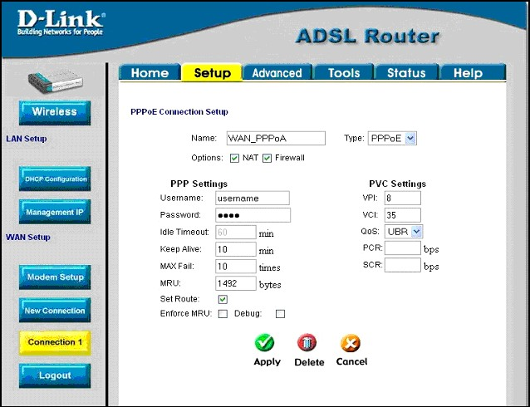
Нажмите кнопку Connection 1 для перехода в меню PPPoE Connection Setup.

Введите Username и Password Вашей учетной записи.

Выберите PPPoE в поле Type, VPI: и VCI: - если эти параметры не верны, то измените их на значения, предоставленные провайдером услуг Интернет

Нажмите кнопку Apply после ввода информации

Нажмите Tools после применения новых настроек.

Нажмите System Commands для перехода в меню сохранения настроек.

Настройка Connection 1 типа Bridge

Для настройки соединения WAN для режима Bridge выполните приведенные далее шаги. При первом включении устройства некоторые параметры не нуждаются в изменении, но изменения можно внести позднее при необходимости.

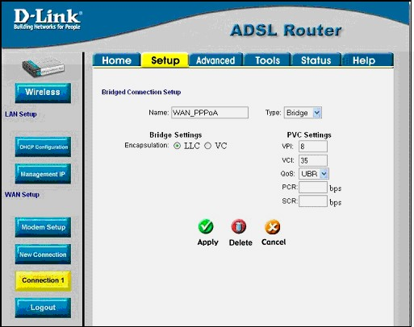
Нажмите кнопку Connection 1 для перехода в меню Bridge Connection Setup.

Выберите Bridge в поле Type, VPI: и VCI: - если эти параметры не верны, то измените их на значения, предоставленные провайдером услуг Интернет

Нажмите кнопку Apply после ввода информации

Нажмите Tools после применения новых настроек.

Нажмите System Commands для перехода в меню сохранения настроек.

Настройка Connection 1 типа DHCP для WAN

Для настройки соединения WAN для DHCP выполните приведенные далее шаги. При первом включении устройства некоторые параметры не нуждаются в изменении, но изменения можно внести позднее при необходимости.

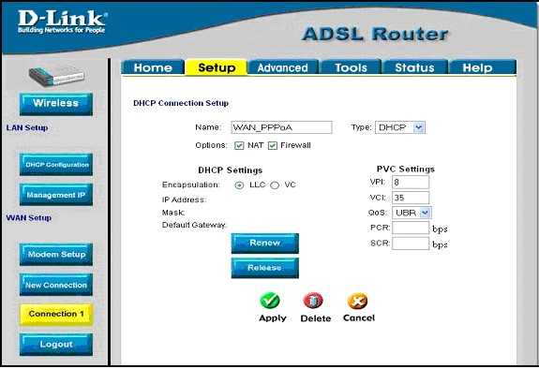
Нажмите кнопку Connection 1 для перехода в меню DHCP Connection Setup.

Выберите DHCP в поле Type, VPI: и VCI: - если эти параметры не верны, то измените их на значения, предоставленные провайдером услуг Интернет

Нажмите кнопку Apply после ввода информации.

Нажмите Tools после применения новых настроек.

Нажмите System Commands для перехода в меню сохранения настроек.

Настройка Connection 1 типа CLIP

Для настройки соединения WAN типа CLIP выполните приведенные далее шаги. При первом включении устройства некоторые параметры не нуждаются в изменении, но изменения можно внести позднее при необходимости.
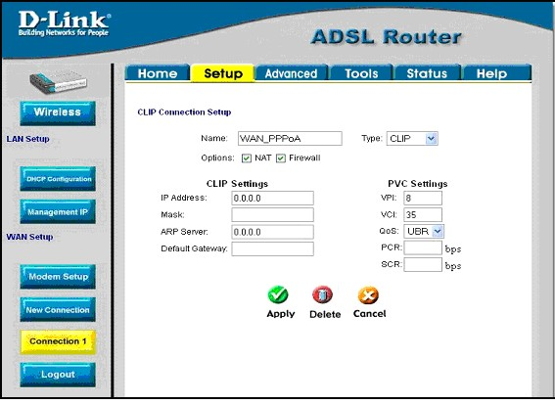
Нажмите кнопку Connection 1 для перехода в меню CLIP Connection Setup.

Выберите CLIP в поле Type, VPI: и VCI: - если эти параметры не верны, то измените их на значения, предоставленные провайдером услуг Интернет

Введите IP Address, ARP Server и Default Gateway в соответствии со значениями, предоставленными провайдером услуг Интернет.

Нажмите кнопку Apply после ввода информации.

Нажмите Tools после применения новых настроек.

Нажмите System Commands для перехода в меню сохранения настроек.


Настройка беспроводных параметров

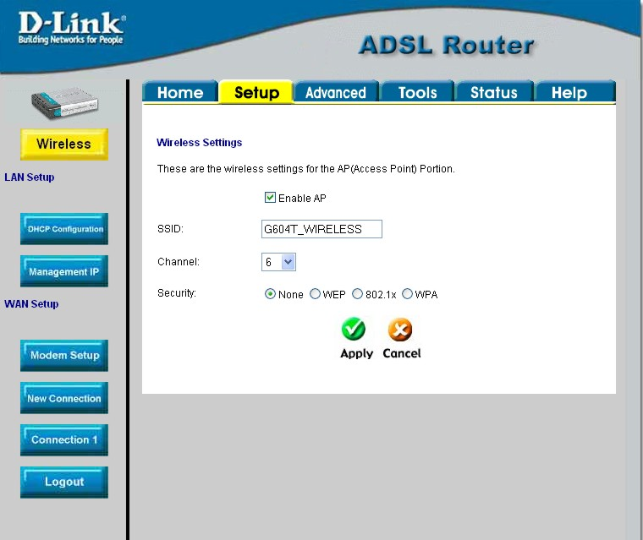
Нажмите кнопку Wireless. Появится следующее окно.
Нажмите Enable AP
Нажмите None
Нажмите Apply

При первой настройке примите значения по умолчанию параметров SSID и Channel и отключите параметры безопасности выбором опции None. Данные параметры можно изменить позднее, следуя приведенным в Руководстве пользователя инструкциям.

Важное замечание: Данное Руководство по быстрой установке позволяет пользователю быстро и легко установить и настроить маршрутизатор, чтобы убедиться в его правильной работе. За информацией о дополнительных настройках, в частности о настройке параметров безопасности, пожалуйста, обратитесь к Руководству пользователя, прилагаемому к маршрутизатору.

Техническая Поддержка
Последние версии ПО и документацию можно получить на web-сайте D-Link.

D-Link обеспечивает бесплатную техническую поддержку клиентов в течение гарантийного срока изделия.

Клиенты могут связаться со службой технической поддержки D-Link через web-сайт, или по телефону.
Телефоны службы технической поддержки D-Link:
+7 (095) 744 00 99
Техническая поддержка D-Link через Internet:
http:// www.dlink.ru
support@dlink.ru


6SLG604TQML1
Ver:1.00

